III. Násobení

7. Násobení a dělení desetinných čísel
2,3 . 3 = 6,9
činitel činitel součin

4,8 : 4 = 1,2
dělenec dělitel podíl

7.1. Násobení zpaměti
Desetinné číslo násobíme 10, 100, 1000, …tak, že posuneme desetinnou čárku o 1, 2, 3, …. místa doprava (podle počtu nul)
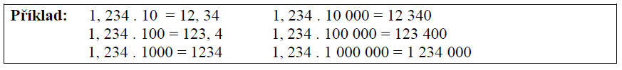
Příklad 1: Vypočtěte:
a) 25,46 . 10 = b) 6,4. 1 000 000 = c) 12,598 . 10 000 =
d) 0,459 . 1000 = e) 58,98 . 10 000 = f) 0,02 . 1 000 000 =
g) 2 000 . 1000 = h) 0,8 . 10 000 = i) 0,01 . 1000 =
j) 100 . 10 000 = k) 1 000 000 . 1 000 000 =

Desetinné číslo násobíme 0,1 0,01 0,001 …tak, že posuneme desetinnou čárku o 1, 2, 3, …. místa doleva (podle počtu číslic za desetinou čárkou)
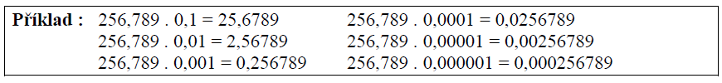
Příklad 2: Vypočtěte:
a) 25,78 . 0,001 = b) 5,6 . 0,1 = c) 6 279 . 0,001 =
d) 59 647,23 . 0,1 = e) 5,2 . 0,0001 = f) 0,59 . 0,001 =
g) 0,23 . 0,1 = h) 0,0001 . 0,01 = i) 258 974,12 . 0,001 =
j) 5 706,21 . 0,0001 = k) 35 841,5 . 0,001 =

Příklad 3: Vypočtěte:
a) 5 899,45 . 100 = b) 589,45. 0,001 = c) 4,12 . 0,0001 =
d) 4,12 . 100 = e) 0,45 . 0,001 = f) 0,45 . 100 =
g) 0,111. 0,1 = h) 5,1 . 0,0001 = i) 0,001 . 0,0001 =
j) 0,001 . 100 = k) 1,25 . 0,0001 =

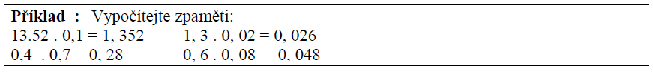
Příklad 4: Vypočítejte zpaměti:
a) 12,4 . 0,1 = b) 5,42 . 0,3 = c) 45,12 . 0,2 =
d) 0,45 . 0,5 = e) 12,4 . 0,03 = f) 0,5 . 11,2 =
g) 0,45 . 0,002 = h) 1,56 . 0,004 = i) 0,9 . 0,24 =
j) 2,1 . 0,003 =

7.2 Písemné násobení
Písemné násobení (pod sebou)
Desetinná čísla násobíme jako čísla přirozená. V součinu oddělíme tolik desetinných míst, kolik mají oba činitele dohromady.

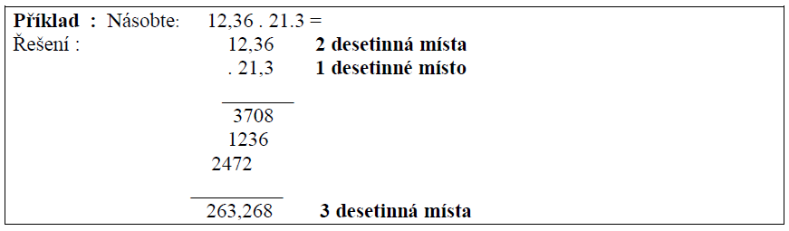

Příklad 1: Vypočtěte:
a) 25,56 . 2,4 = b) 1365,8 . 4,56 = c) 0,2596 . 25,45 =
d) 986,47 . 5,7 = e) 24 568,901 . 25,69 = f) 2 778,1 . 2 569,5 =
g) 0,5698 . 0,2269 = h) 0,297 . 2 598 740,23 = i) 5 680,56 . 2,489 =
j) 2,45 . 0,9994 = k) 22 999,45 . 0,569 = l) 0,1258 . 0,9856 =
m) 1 235,5 . 0,178 = n) 0,569 . 0,00129 =

Příklad 2: Vypočtěte:
a) 1,87 . 2,5 = b) 16,42 . 3,1 = c) 83,8 . 1,5 =
d) 6,34 . 0,57 = e) 13,87 . 4,852 = f) 2,916 . 2,8 =
g) 26,3 . 47,89 = h) 6,73 . 5,4 = i) 9,41 . 4,57 =
j) 4,29 . 3,04 = k) 6,37 . 5,002 = l) 3,806 . 0,003 =
m) 2,4 . 5,6 . 1,23 = n) 9,4 . 12,6 . 1,24 =

Příklad 2: Vypočtěte: (návod – 0,3 z 15,4 = 0,3 . 15,4)
a) 0,5 z 14,8 b) 0,8 z 52,4 c) 0,96 z 2,3 d) 1,35 z 2,4

Příklad 3: Vypočítejte:
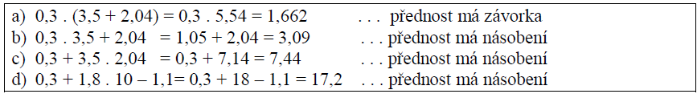

Příklad 4: Vypočtěte (zapisuj i mezivýsledky):
a) 2,45 . 51,4 – 0,5 . 6,9 = b) 5,1 + 2,45 . 0,48 – 0,5 =
c) 12,4 + 0,56 . ( 2,4 – 1,59 ) - 0,1 = d) (10,45 – 0,6 ) . 21,45 – 7,4 =
e) 1000 – ( 5,4 . 2,036 ) – 0,15 . 2,4 = f) 22,15 + 2,69 . ( 10 – 5,4 ) =
g) 5,4 – 0,256 . 24,5 + 12,45 – 0,45 = h) 0,459 + ( 20,69 – 3,5 ) . 1,56 =
i) 0 + ( 2,4 - 0,36 . 1,5 ) – 0,023 = j) 20,21 – 2,1 . ( 0,45 + 2,906 ) =
k) 2,5 – 0,56 + 25,69 . 0,59 + 6,4 = l) ( 5,45 + 0,9 ) . ( 10,9 – 6,49 ) =
m) 3,45 . 2,1 . 0,56 + 2,45 . 6,21 = n) 25,2 . 3,5 . 16,78 + 0,56 =
o) 2,4 + 6,89 . 7,496 + 3,025 =

